项目2 绘制手柄草图

2.1 项 目 描 述
在草图中，可以通过几何约束与尺寸约束控制图形，实现与特征建模模块同样的尺寸驱动。本项目主要通过绘制手柄草图介绍草图进阶操作和约束的使用。

2.2 知识目标和技能目标

知识目标
1. 掌握草图平面的选择。
2. 掌握草图的进阶操作。
3. 掌握草图的尺寸、几何约束的使用。

技能目标
具备复杂二维草图的绘制能力。

2.3 实 施 过 程
创建如图2.1所示的手柄草图。
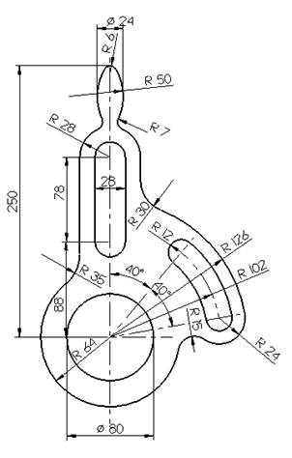

图2.1 手柄草图

1. 启动NX 10.0软件和新建文件
启动NX 10.0软件，新建名称为“手柄.prt”的建模类型文件，再单击“确定”按钮，如图2.2所示，进入UG主界面。
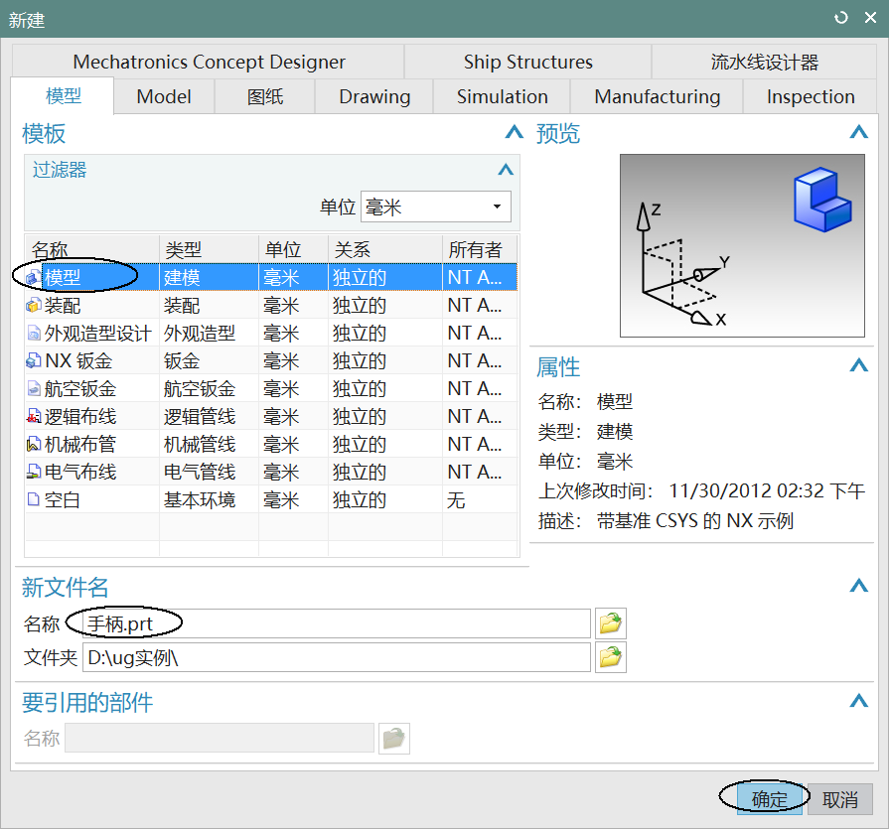

图2.2 “新建”对话框

2. 选择XY平面作为草图平面
在“主页”选项卡中单击“草图”按钮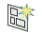，或选择“菜单”|“插入”|“草图”命令，如图2.3所示，系统弹出如图2.4所示的“创建草图”对话框，系统默认选择XY平面作为草图绘制平面，单击对话框中的“确定”按钮。单击“更多”下拉按钮，选择“在草图任务环境中打开”命令，如图2.5所示，进入草图环境。
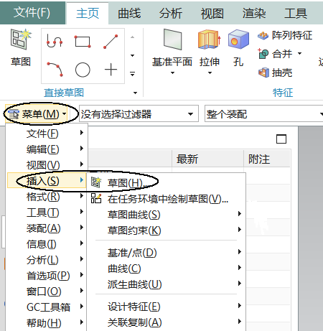  图2.3 选择“草图”命令 | 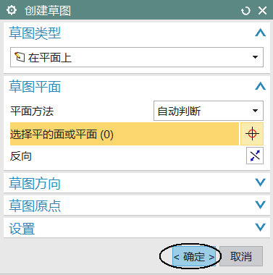  图2.4 “创建草图”对话框
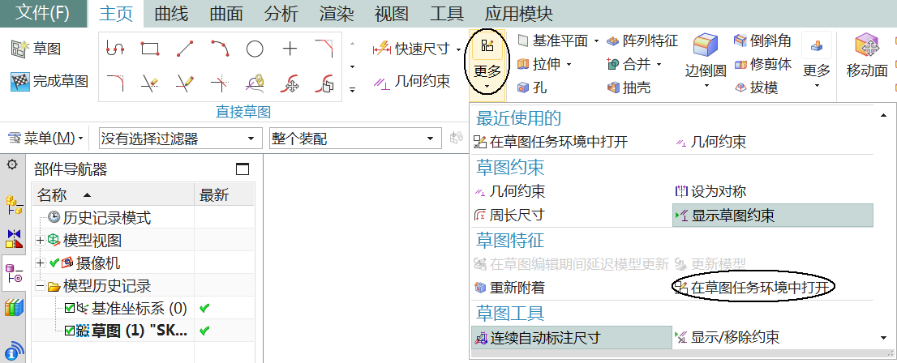

图2.5 进入草图环境

3. 绘制φ 80、R64和R126三个整圆
单击“直接草图”组中的“圆”命令按钮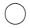，打开“圆”工具条，如图2.6所示，使用默认方式绘制圆，在绘图区拾取坐标原点作为圆心，输入直径“80”，按Enter键确认。用同样的方式绘制R64和R126两个整圆，效果如图2.7所示。
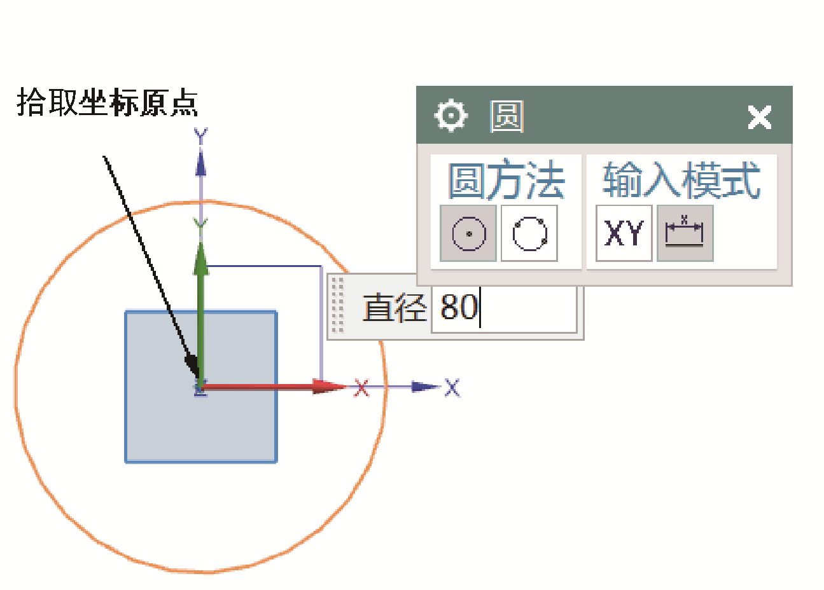  图2.6 绘制φ 80整圆 | 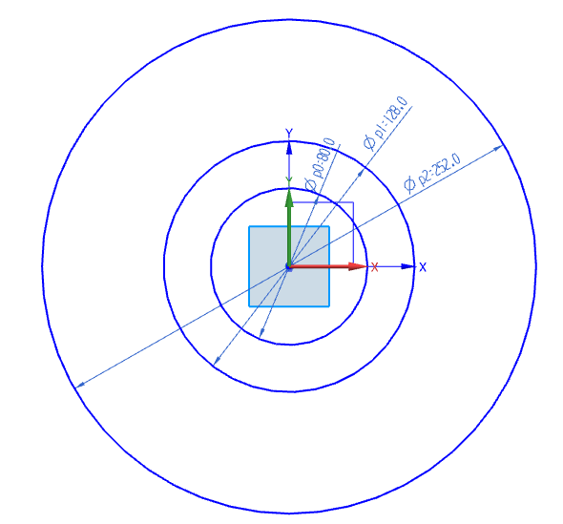  图2.7 绘制三个整圆的效果

4. 绘制R28整圆及其左侧竖直切线
单击“圆”命令按钮，如图2.8所示，输入圆心坐标(0,166)，直径“56”，按Enter键确认。
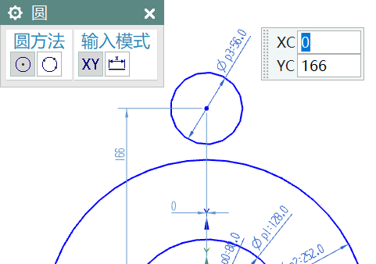

图2.8 绘制R28圆
约束圆心在Y轴上。单击“主页”选项卡中的“几何约束”按钮，如图2.9所示，在弹出的“几何约束”对话框中单击“点在曲线上”约束按钮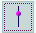，拾取“圆心”作为要约束的对象，拾取“Y轴”作为要约束到的对象。
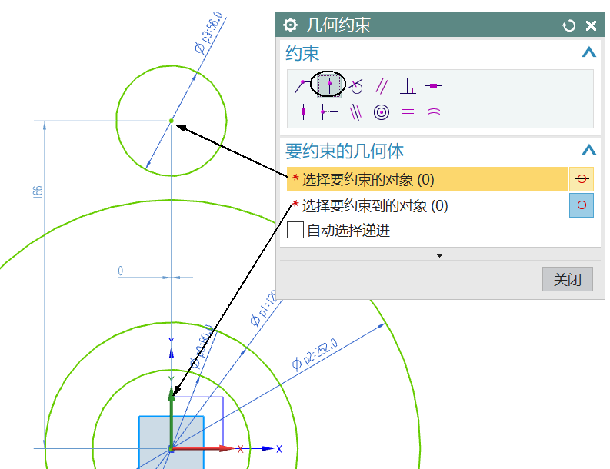

图2.9 约束圆心在Y轴上
单击“直线”命令按钮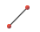，如图2.10所示，绘制一条任意长度的竖直线。
约束竖直线与R28圆相切。单击“几何约束”按钮，在弹出的“几何约束”对话框中单击“相切”约束按钮，如图2.11所示，拾取“竖直线”作为要约束的对象，拾取“R28圆”作为要约束到的对象。注意要靠近相切处拾取圆。
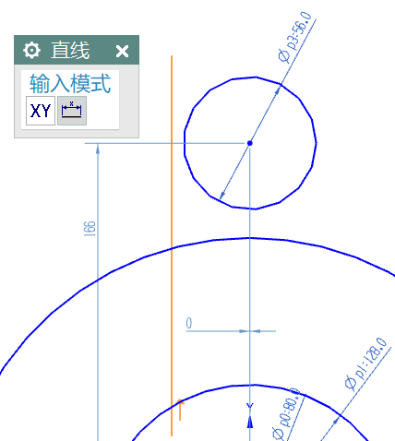  图2.10 绘制竖直线 | 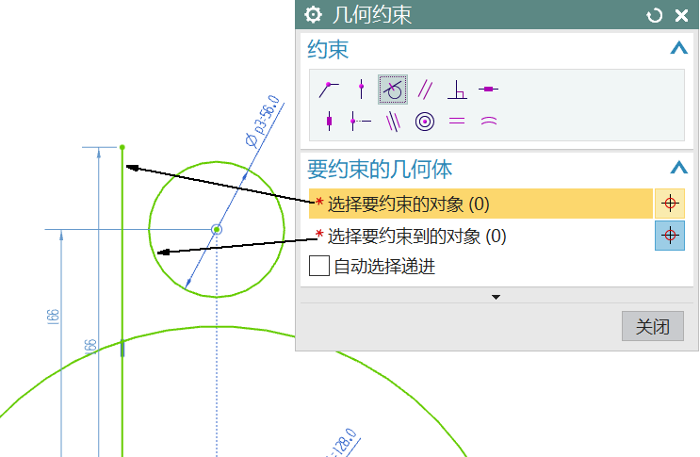  图2.11 约束直线与圆相切

5. 绘制左侧R35圆角
单击“圆角”命令按钮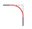，如图2.12所示，依次拾取圆和竖直线，输入圆角半径“35”，按Enter键确认。

6. 绘制R6、R50圆弧和R7圆角
(1) 绘制R6圆弧。单击“圆”命令按钮，如图2.13所示，输入圆心坐标(0,250)，直径“12”，按Enter键确认。
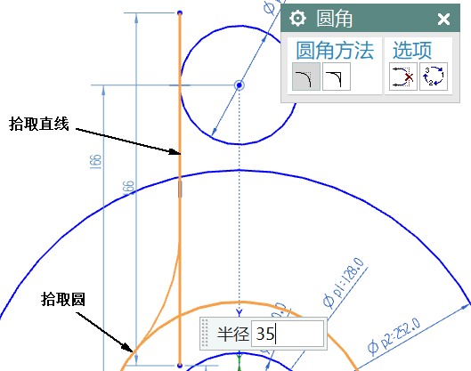  图2.12 绘制左侧R35圆角 | 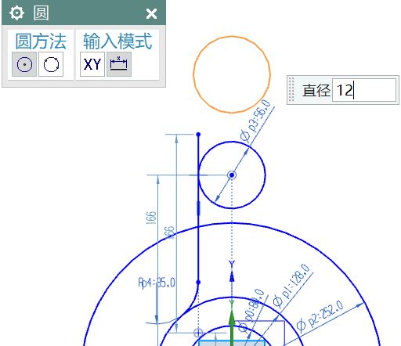  图2.13 绘制R6圆
约束R6圆圆心在Y轴上。单击“几何约束”按钮，在弹出的“几何约束”对话框中单击“点在曲线上”约束按钮，如图2.14所示，拾取“圆心”作为要约束的对象，拾取“Y轴”作为要约束到的对象。
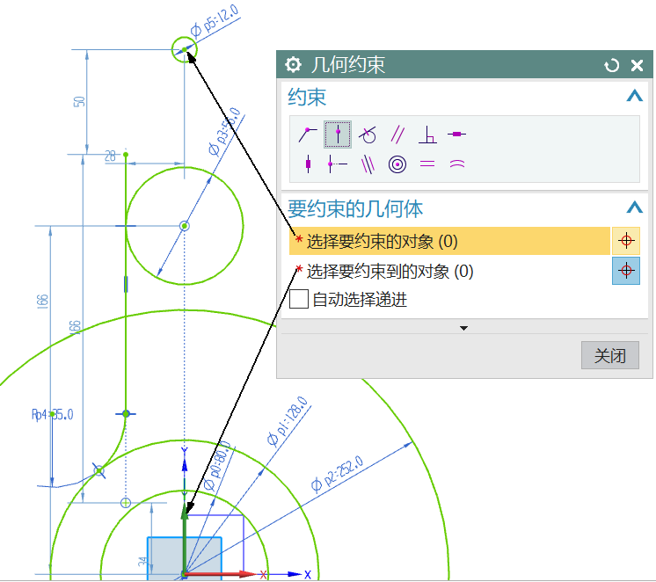

图2.14 约束圆心在Y轴上
(2) 绘制R50圆弧。单击“圆”命令按钮，用鼠标左键单击任意一处作为圆心位置，输入直径“100”，如图2.15所示，按Enter键确认。
标注尺寸“12”。单击“快速尺寸”命令按钮，在靠近R50左侧圆弧线上拾取该圆作为“第一个对象”，拾取Y轴作为“第二个对象”，在合适位置单击左键放置尺寸，输入“12”，如图2.16所示。
约束R50圆与R6圆相切。单击“几何约束”按钮，在弹出的“几何约束”对话框中单击“相切”约束按钮，如图2.17所示，在靠近R50圆弧左上角拾取该圆作为要约束的对象，在靠近R6圆弧左上角拾取该圆作为要约束到的对象。
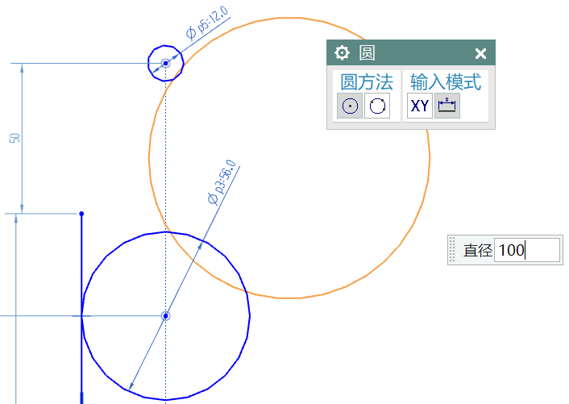

图2.15 绘制R50圆
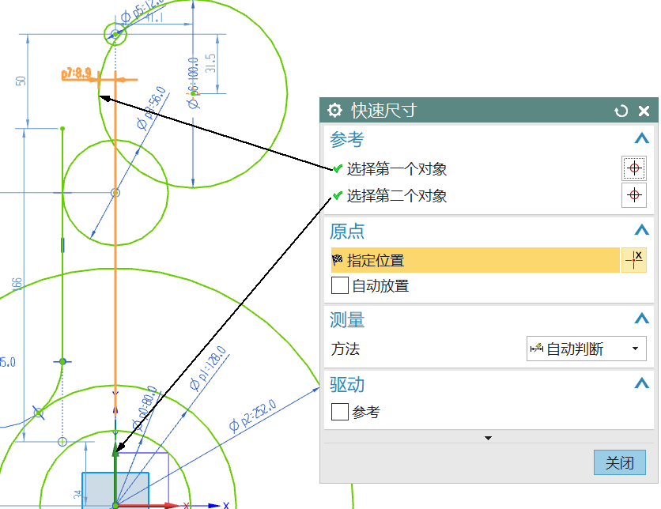

图2.16 标注“12”尺寸
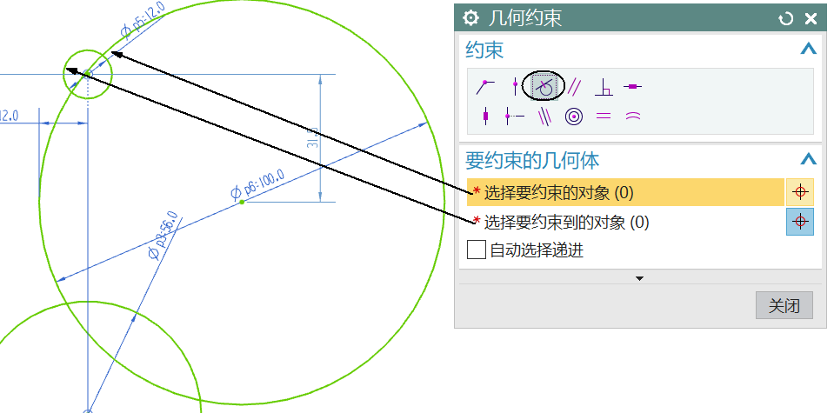

图2.17 约束R50圆与R6圆相切
标注竖直尺寸“250”。单击“快速尺寸”命令按钮，拾取R6圆圆心作为“第一个对象”，拾取X轴作为“第二个对象”，如图2.18所示，在合适位置单击左键放置尺寸，输入“250”。
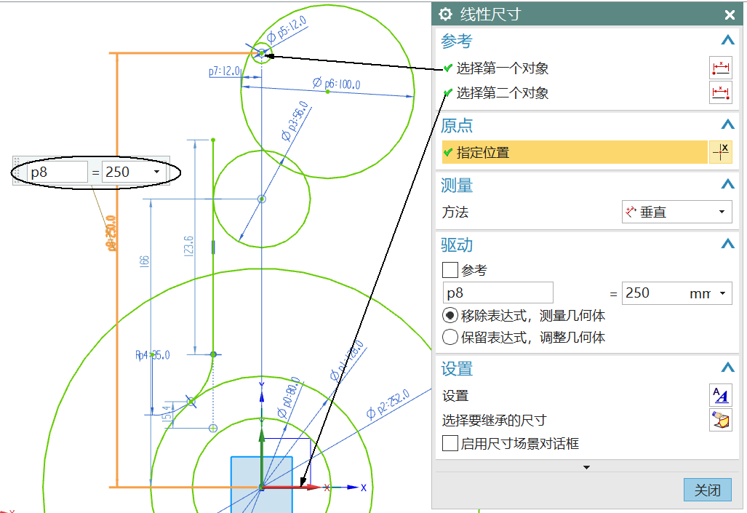

图2.18 标注竖直尺寸“250”
(3) 绘制R7圆角。单击“圆角”命令按钮，如图2.19所示，依次拾取R28圆和R50圆，输入圆角半径“7”，按Enter键确认。
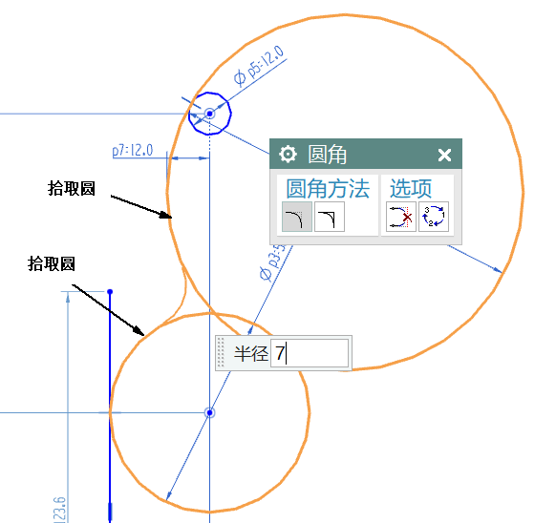

图2.19 绘制R7圆角

7. 修剪曲线
单击“曲线”选项卡中的“快速修剪”命令按钮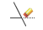，弹出“快速修剪”对话框，如图2.20所示，拾取需要修剪的曲线，修剪后的效果如图2.21所示。
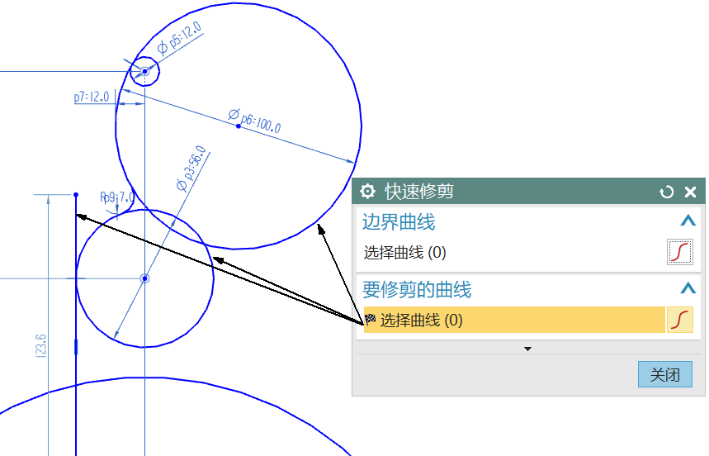

图2.20 修剪曲线
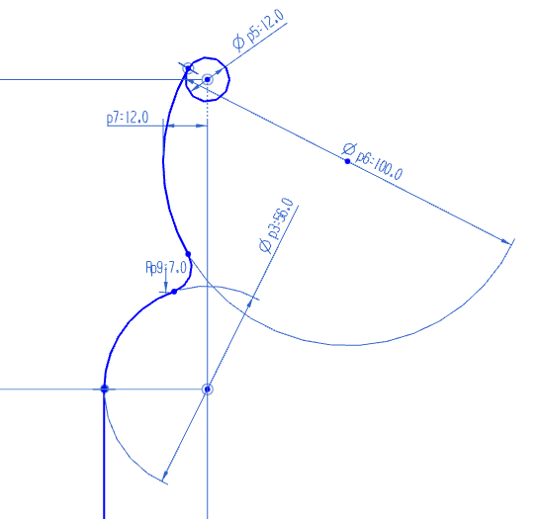

图2.21 修剪后的效果

8. 镜像曲线
单击“曲线”选项卡中的“镜像曲线”命令按钮，弹出“镜像曲线”对话框，如图2.22所示，在“曲线规则”下拉列表框中设置“单条曲线”，拾取图示3条曲线作为“要镜像的曲线”，拾取Y轴作为“中心线”，单击“确定”按钮完成镜像操作。

9. 绘制右侧竖直线和R30圆角
(1) 绘制右侧竖直线。单击曲线工具栏中的“直线”命令按钮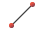，绘制一条任意长度的竖直线，如图2.23所示。
约束竖直线与R28圆弧相切。单击“几何约束”按钮，在弹出的“几何约束”对话框中单击“相切”约束按钮，拾取“竖直线”作为要约束的对象，拾取“R28圆”作为要约束到的对象，如图2.24所示。
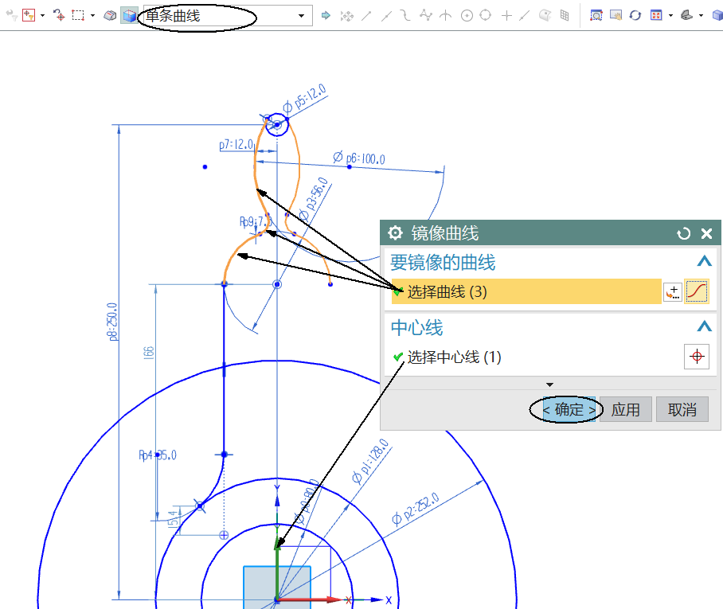

图2.22 镜像曲线
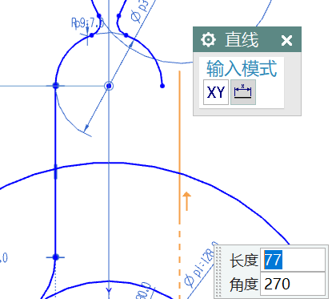  图2.23 绘制右侧竖直线 | 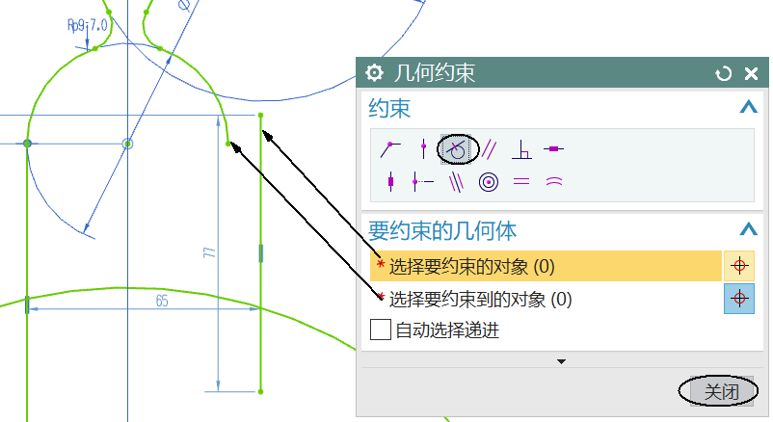  图2.24 约束竖直线与R28圆弧相切
(2) 绘制R30圆角并修剪曲线。单击“圆角”命令按钮，如图2.25所示，依次拾取竖直线和R126圆，将鼠标指针移动到圆心位置后输入圆角半径“30”，按Enter键确认，并将竖直线上部不需要的部分修剪掉。

10. 绘制右侧月牙形
(1) 绘制2条角度线。
单击“直线”命令按钮，如图2.26所示，拾取圆心作为起点。绘制两条任意角度和长度的角度线，效果如图2.27所示。
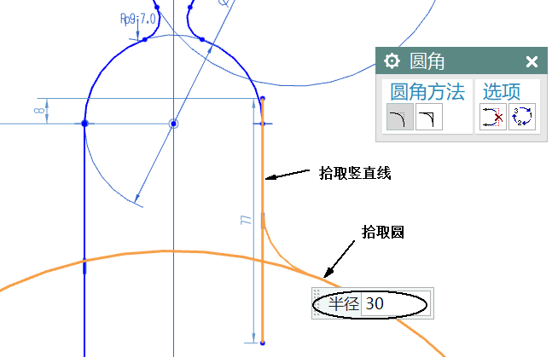

图2.25 绘制R30圆角
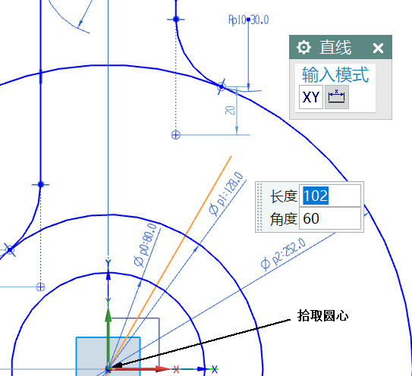  图2.26 拾取圆心 | 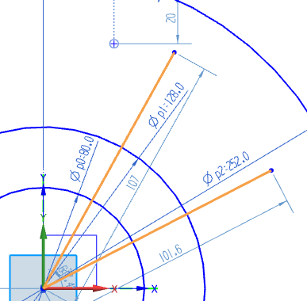  图2.27 绘制角度线效果
标注尺寸。单击“快速尺寸”命令按钮，如图2.28所示，依次拾取角度线和Y轴作为尺寸标注对象，左键单击放置尺寸的合适位置，输入“40”，按Enter键确认。用同样的操作标注两条角度线夹角为40°。
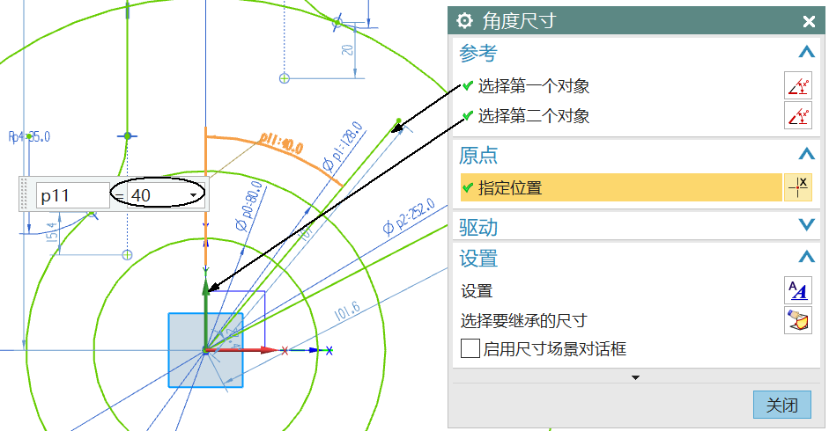

图2.28 标注尺寸
(2) 绘制R102、R12圆弧。
绘制R102圆弧。如图2.29所示，坐标原点为圆心，直径为“204”。
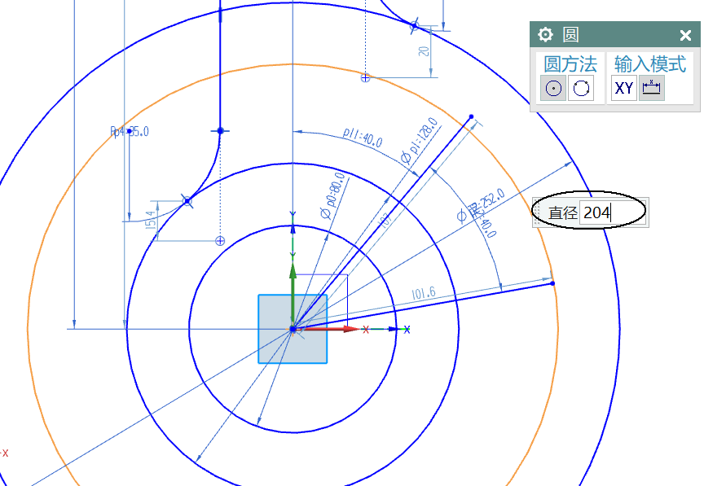

图2.29 绘制R102圆弧
将R102圆弧、2条角度线转换为参考对象。单击“约束”选项卡中的“转换至/自参考对象”按钮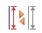，如图2.30所示，拾取2条角度线和R102圆，单击“确定”按钮完成。
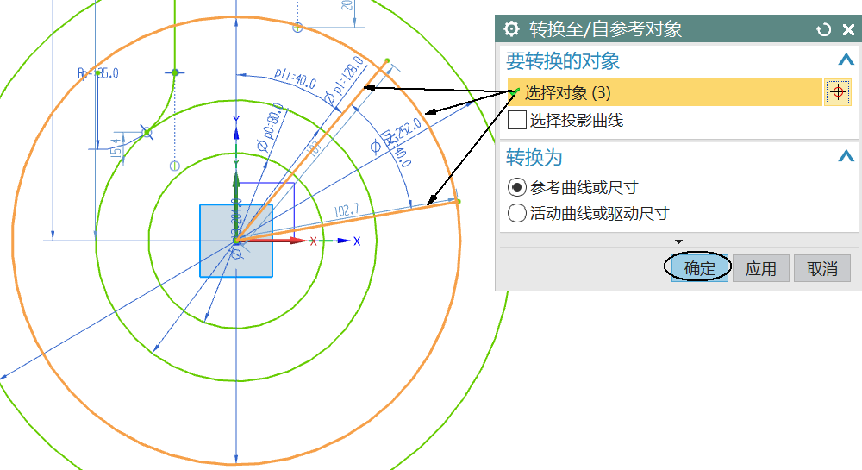

图2.30 转换为参考对象
绘制R12圆弧。如图2.31所示，分别以2条角度线和R102圆的交点为圆心绘制直径为“24”的圆。
(3) 绘制2个相切圆弧。
如图2.32所示，以坐标原点为圆心绘制2个任意直径的整圆。如图2.33所示，约束R12圆与外侧大圆和内侧大圆相切。
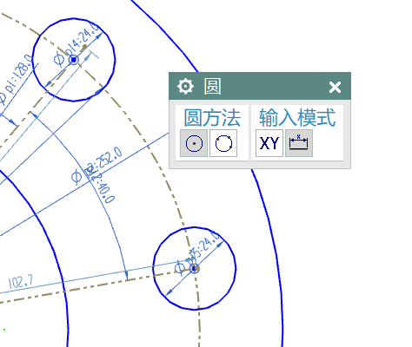  图2.31 绘制R12圆弧 | 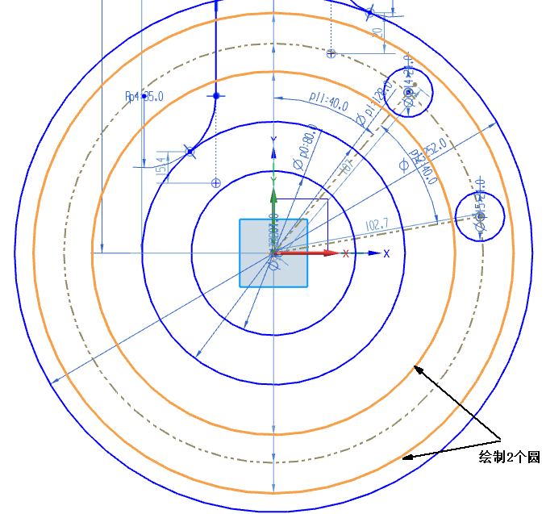  图2.32 绘制2个圆弧
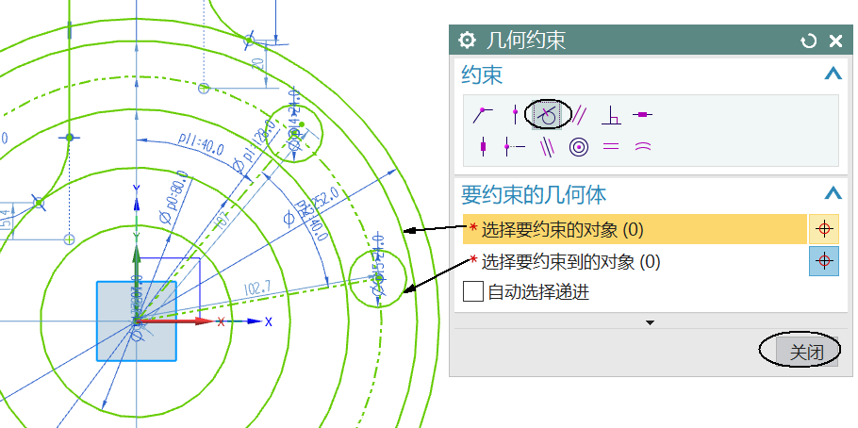

图2.33 约束两圆相切
(4) 修剪曲线。
单击“快速修剪”命令按钮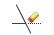，如图2.34所示，单击需要修剪的曲线。
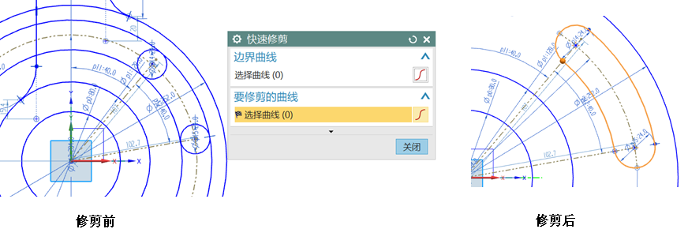

图2.34 修剪曲线

11. 绘制R24圆弧和R15圆角
如图2.35所示，以R12圆弧的圆心为圆心绘制直径为“48”的圆。
再单击“圆角”命令按钮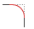，如图2.36所示，依次拾取圆1和圆2，输入半径值“15”，按Enter键确认。
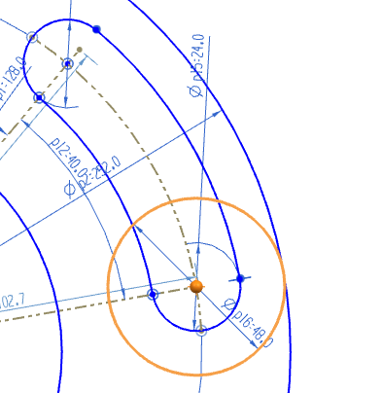  图2.35 绘制R24圆弧 | 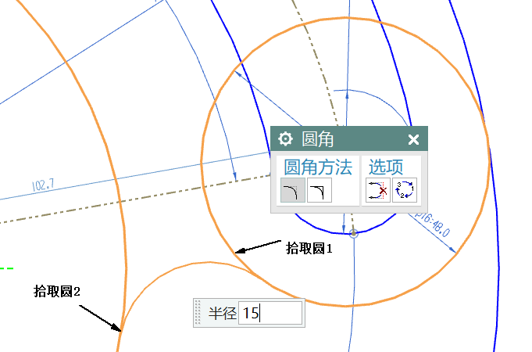  图2.36 倒圆角的效果
再单击“快速修剪”命令按钮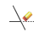，将不需要的曲线修剪掉，修剪后的效果如图2.37所示。
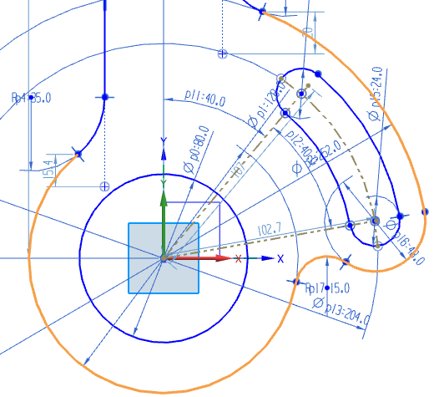

图2.37 修剪后的效果

12. 绘制圆角槽形
(1) 绘制2个φ 28圆。如图2.38所示，以R28圆弧的圆心为圆心绘制直径为“28”的圆，再以输入圆心坐标(0,88)的方式绘制另一个直径为“28”的圆，如图2.39所示，单击“几何约束”按钮将圆心约束到Y轴上，如图2.40所示。
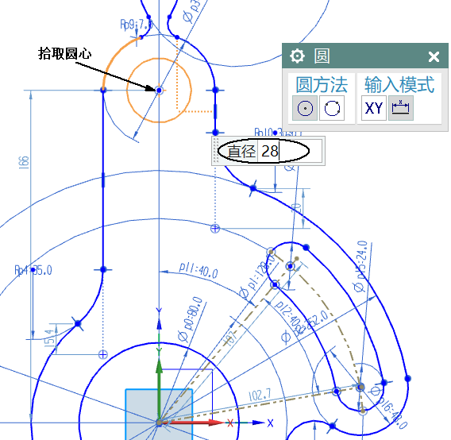

图2.38 绘制φ 28圆
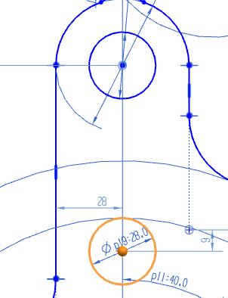  图2.39 绘制另一个φ 28圆 | 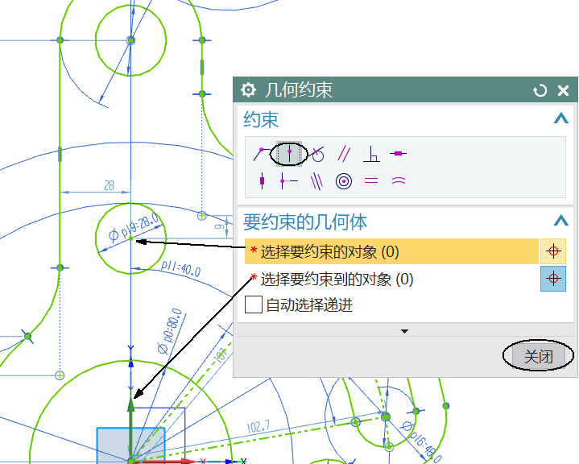  图2.40 约束圆心在Y轴上
(2) 绘制2条竖直线。如图2.41所示，使用“直线”命令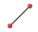绘制2条任意长度的竖直线，再通过“几何约束”命令分别约束2条直线与φ 28圆的左右两侧相切，如图2.42所示。
(3) 修剪曲线。使用“快速修剪”命令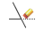修剪掉不需要的部分。修剪后的效果如图2.43所示；用同样的操作将顶部R6圆的多余部分修剪掉，修剪后的效果如图2.44所示。

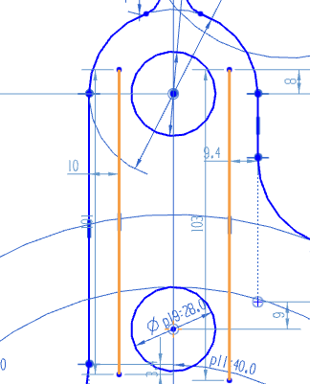  图2.41 绘制2条竖直线 | 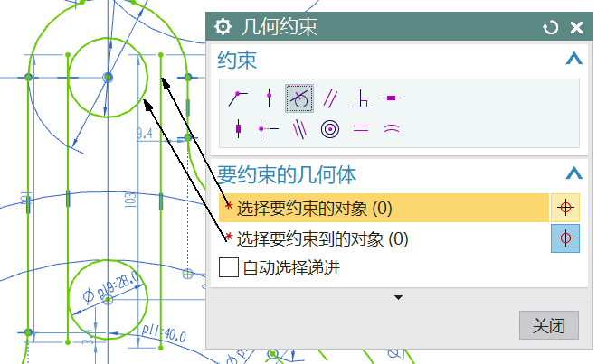  图2.42 约束竖直线与圆相切
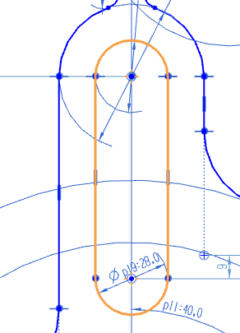  图2.43 修剪后的效果 |  | 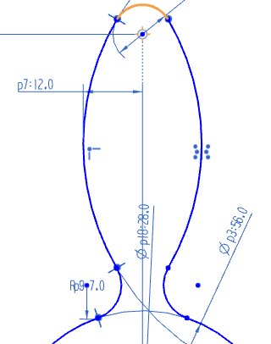  图2.44 修剪顶部后的效果

13. 完成草图并保存
单击“完成草图”按钮，效果如图2.45所示。再单击左上角的“保存”命令按钮，保存草图“手柄.prt”文件。
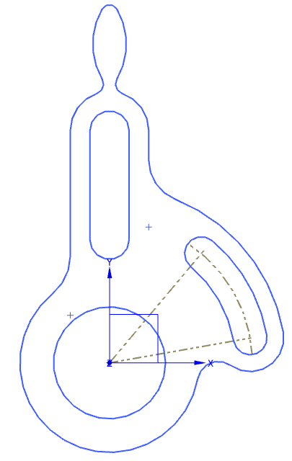

图2.45 草图完成效果

2.4 知 识 学 习

2.4.1 设置草图工作平面
在“主页”选项卡中单击“草图”按钮，系统弹出如图2.46所示的“创建草图”对话框，在“草图类型”下拉列表框中包含 “在平面上”和“基于路径”两种类型，它们是指两种不同的草图平面创建类型，下面分别进行介绍。

1. 在平面上
“在平面上”是指定一平面作为草图的工作平面。草图工作平面可以是坐标平面、基准平面、实体表面或片体表面。
在“创建草图”对话框的“草图类型”下拉列表框中选择“在平面上”选项后，“创建草图”对话框如图2.47所示，下面对该对话框中的关键参数进行说明。
1) “平面方法”下拉列表框
“平面方法”下拉列表框用来指定或创建草图的工作平面。其中包含三种平面指定方式，分别为现有平面、创建平面和创建基准坐标系。
● “现有平面”是指在模型中指定一个现存的平面作为草图工作平面。
● “创建平面”是指通过基准平面创建一个平面作为草图工作平面。
● “创建基准坐标系”是指通过基准CSYS创建一个坐标系，并用其XC—YC平面作为草图工作平面。
2) 草图方向
“草图方向”是用来指定草图中坐标系的方位的，其方位可以通过“草图方向”中的“参考”选项来调节。
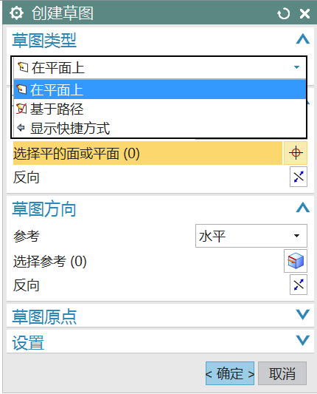  图2.46 “创建草图”对话框1 | 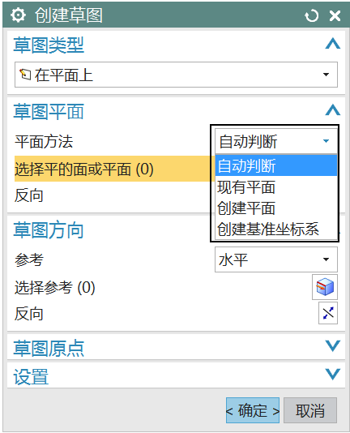  图2.47 “创建草图”对话框2
3) 草图原点
在绘制草图时，“草图原点”可以用来指定草图坐标系的原点位置，以便于草图的绘制、尺寸标注和几何约束的添加。
4) 设置
“设置”中包含创建中间基准CSYS、关联原点和投影工作部件原点等参数。

2. 基于路径
“基于路径”是指定一轨迹，通过轨迹来确定一平面作为草图的工作平面。要为特征(如“变化的扫掠”)构建输入轮廓，需要在轨迹上创建草图。 “基于路径”绘制草图时，首先必须：
● 选择要在其上构建草图的轨迹。
● 沿着路径放置草图平面。
● 定义一个方向，用于草图平面。
选择“基于路径”选项后，需要分别设置“轨迹”“平面位置”“平面方位”和“草图方向”等参数，设置完毕后在“创建草图”对话框中单击“确定”按钮，即可进行草图的创建。

2.4.2 重新附着草图
使用草图重新附着功能可以改变草图的附着平面，将在一个平面上建立的草图移到另一个不同方位的基准平面、实体表面或片体表面上。
选择“菜单”|“工具”|“重新附着草图”命令，系统弹出如图2.48所示的“重新附着草图”对话框，通过该对话框可以指定草图重新附着的平面。
“重新附着草图”对话框中，“草图平面”选项用于选择附着草图的目标平面；“草图方向”选项用于指定新的参考方向；“草图原点”选项用于重新确定草图原点位置。当进入该对话框时，这些选项均以高亮度显示，可根据新的要求做出相应的调整设置。

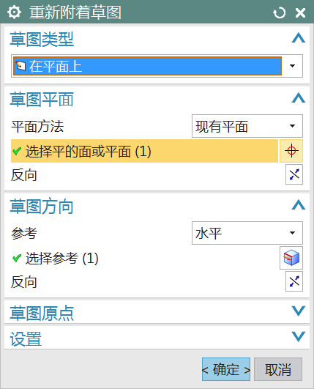

图2.48 “重新附着草图”对话框

2.4.3 定向视图到草图与定向视图到模型

1. 定向视图到草图
定向视图到草图可用于将草图定向到启动草图生成器时应用的部件视图，使用定向视图到草图来定向视图，可以直接向下查看草图平面。
在“主页”选项卡中单击“定向到草图”按钮，系统会自动将视图方向切换至草图方向。

2. 定向视图到模型
定向视图到模型可用于将草图定向到模型视图，使用定向视图到模型来定向视图，可以观察草图与模型的位置关系。
在“主页”选项卡中单击“定向视图到模型”按钮，系统会自动将视图方向切换至模型视图方向。

2.4.4 草图进阶操作

1. 快速修剪
“快速修剪”命令可以将曲线修剪至任何方向最近的实际交点或虚拟交点。单击“主页”选项卡中“直接草图”选项组中的“快速修剪”按钮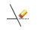，系统打开如图2.49所示的“快速修剪”对话框。
“快速修剪”对话框中的选项说明如下。
● 边界曲线：用于选择作为修剪对象的边界。
● 要修剪的曲线：选择一条或多条要修剪的曲线。
● 设置：选中“修剪至延伸线”复选框，可以指定修剪至一条或多条边界曲线的虚拟延伸线。

2. 快速延伸
“快速延伸”命令可以将曲线延伸至其与另一条曲线的实际交点或虚拟交点。单击“主页”选项卡中“直接草图”组中的“快速延伸”按钮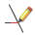，系统打开如图2.50所示的“快速延伸”对话框。
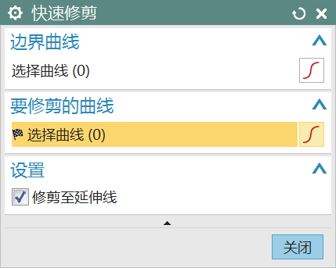  图2.49 “快速修剪”对话框 | 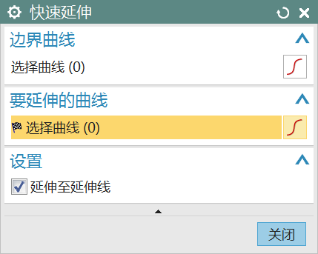  图2.50 “快速延伸”对话框

3. 镜像曲线
“镜像曲线”命令可以通过草图中现有的任一条曲线来镜像草图几何体。在“主页”选项卡中单击“直接草图”组中的“镜像曲线”按钮，或选择“菜单”|“插入”|“来自曲线集的曲线”|“镜像曲线”命令，系统弹出如图2.51所示的“镜像曲线”对话框。镜像曲线示意图如图2.52所示。
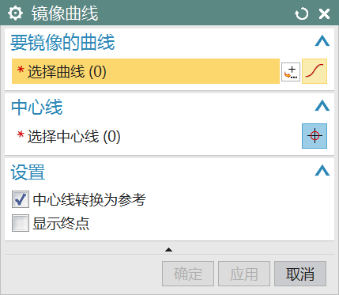  图2.51 “镜像曲线”对话框 | 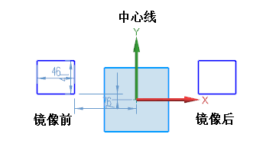  图2.52 镜像曲线示意图
“镜像曲线”对话框中的选项说明如下。
● 选择曲线：指定一条或多条要进行镜像的草图曲线。
● 选择中心线：选择一条已有直线或基准轴作为镜像操作的中心线(在镜像操作过程中，若选择的是直线，则该直线将成为参考直线)。
● 中心线转换为参考：将活动中心线转换为参考。
● 显示终点：显示端点约束以便移除和添加端点。如果移除端点约束，然后编辑原先的曲线，则未约束的镜像曲线将不会更新。

4. 偏置曲线
将选择的曲线链、投影曲线或曲线进行偏置。在“主页”选项卡中单击“直接草图”组中的“偏置曲线”按钮，或选择“菜单”|“插入”|“来自曲线集的曲线”|“偏置曲线”命令，系统弹出如图2.53所示的“偏置曲线”对话框，偏置曲线示意图如图2.54所示。
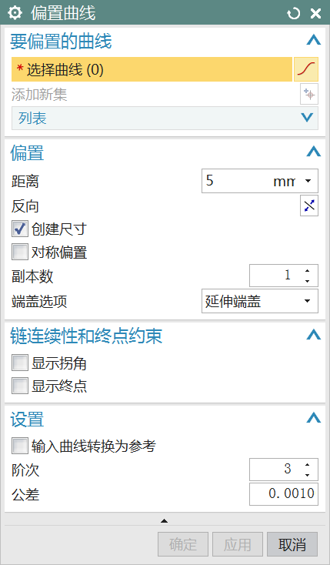  图2.53 “偏置曲线”对话框 | 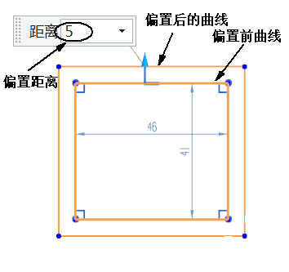  图2.54 偏置曲线示意图
“偏置曲线”对话框中的选项说明如下。
● 选择曲线：选择要偏置的曲线或曲线链。曲线链可以是开放的、封闭的或者一段开放一段封闭。
● 添加新集：在当前的偏置链中创建一个新的子链。
● 距离：指定偏置距离。
● 反向：使偏置链的方向反向。
● 副本数：指定要生成的偏置链的副本数。
● 端盖选项：包括以下两个选项。
➢ 延伸端盖：沿着曲线的自然方向延伸到实际交点来封闭偏置链。
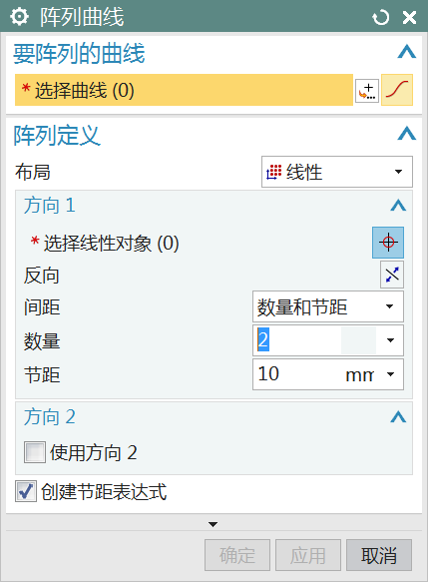

图2.55 “阵列曲线”对话框
➢ 圆弧帽形体：为偏置链曲线创建圆角来封闭偏置链。
● 显示拐角：选中该复选框，在链的每个角上都显示角的手柄。
● 显示终点：选中该复选框，在链的每一端都显示一个端约束手柄。
● 输入曲线转换为参考：将输入曲线转换为参考曲线。
● 阶次：在偏置艺术样条时指定阶次。

5. 阵列曲线
利用“阵列曲线”命令可将草图曲线进行阵列。在“主页”选项卡中单击“直接草图”组中的“阵列曲线”按钮，或选择“菜单”|“插入”|“来自曲线集的曲线”|“阵列曲线”命令，系统弹出如图2.55所示的“阵列曲线”对话框，可以对图形进行线性、圆形和常规阵列。
“阵列曲线”对话框中的选项说明如下。
● 线性：使用一个或两个方向定义布局，如图2.56所示为线性阵列示意图。
● 圆形：使用旋转点和可选径向间距参数定义布局，如图2.57所示为圆形阵列示意图。
● 常规：使用一个或多个目标点或坐标系定义的位置来定义布局，如图2.58所示为常规阵列示意图。
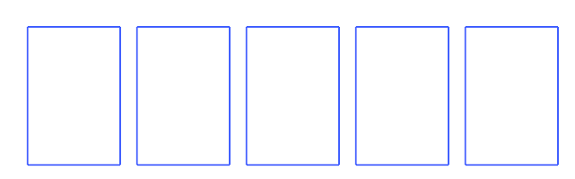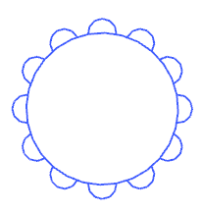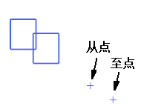

图2.56 线性阵列示意图 图2.57 圆形阵列示意图 图2.58 常规阵列示意图

6. 派生曲线
使用“派生曲线”命令，可以在选择一条或几条直线后，自动生成其平行线、中线或角平分线。在“主页”选项卡中单击“直接草图”组中的“派生直线”按钮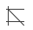，选择要派生的直线，在适当位置单击或输入偏置距离，如图2.59所示。
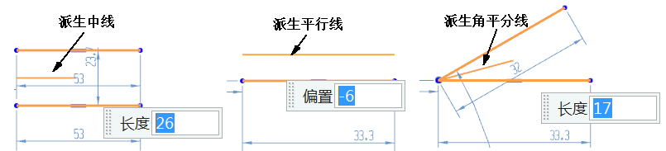

图2.59 派生直线

7. 添加现有曲线
“添加现有曲线”命令用于将大多数已有的曲线和点，以及椭圆、抛物线和双曲线等二次曲线添加到当前草图。该命令只是简单地将曲线添加到草图中，而不会将约束应用于添加的曲线，几何体之间的间隙没有闭合。要使系统应用某些几何约束，可使用“自动约束”功能。在“主页”选项卡中单击“直接草图”组中的“添加现有曲线”按钮，即可打开该命令。

8. 投影曲线
“投影曲线”命令用于将选中的对象沿草图平面的法向投影到草图的平面上。通过选择草图外部的对象，可以生成抽取的曲线或线串。能够抽取的对象包括曲线(关联或非关联的)、边、面、其他草图或草图内的曲线、点。在“主页”选项卡中单击“直接草图”组中的“投影曲线”按钮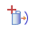，即可打开如图2.60所示的“投影曲线”对话框。

9. 相交曲线
“相交曲线”命令可用于创建一个平滑的曲线链，其中的一组切向连续面与草图平面相交。在“主页”选项卡中单击“直接草图”组中的“相交曲线”按钮，即可打开如图2.61所示的“相交曲线”对话框。
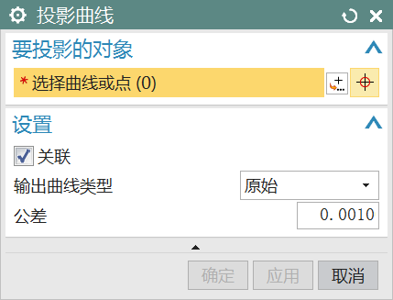  图2.60 “投影曲线”对话框 | 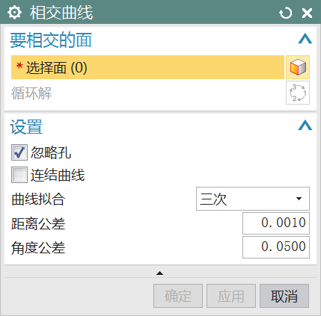  图2.61 “相交曲线”对话框

2.4.5 尺寸约束
建立草图尺寸约束可以限制草图几何对象的大小，也就是在草图上标注草图尺寸并设置尺寸标注的形式与尺寸。
“尺寸约束”可以通过指定草图中曲线的长度、角度、半径、周长等来精确创建曲线。在“约束”选项卡中选择“快速尺寸”命令，即可展开如图2.62所示为尺寸约束下拉列表，包含快速尺寸、线性尺寸、径向尺寸、角度尺寸和周长尺寸等选项，下面分别进行介绍。

1. 快速尺寸
“快速尺寸”是指系统根据所选草图对象的类型和鼠标指针与所选对象的相对位置，采用相对标注方法。
当选取水平线时，采用水平尺寸标注方式；当选取垂直线时，采用垂直尺寸标注方式；当选取斜线时，则根据鼠标位置可按水平、直立或平行等方式标注；当选取圆弧时，采用半径标注方式；当选取圆时，采用直径标注方式。

2. 线性尺寸
“线性尺寸”是指在两个对象或点位置之间创建线性距离约束。标注该类尺寸时，在绘图工作区中选取同一对象或不同对象的两个控制点，用两点的连线在水平、竖直、点到点及垂直等方向标注其长度尺寸。
如图2.63所示为几种不同状态下的线性尺寸标注。

3. 径向尺寸
“径向尺寸”是指系统为所选的圆弧或圆标注直径或半径。标注该类尺寸时，先在绘图工作区中选取一个圆弧曲线，则系统直接标注圆的直径或半径尺寸。
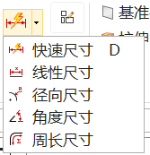  图2.62 尺寸约束 | 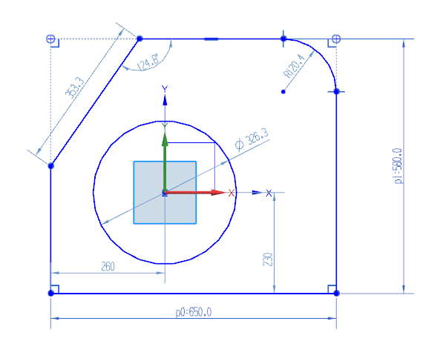  图2.63 尺寸约束示意图

4. 角度尺寸
“角度尺寸”是指系统为所选的两直线，或者一直线和一矢量之间标注角度。标注该类尺寸时，在绘图工作区中一般在远离直线交点的位置选择两直线，则系统会标注这两直线之间的夹角。如果选取直线时光标比较靠近两直线的交点，则标注的是对顶角的角度。

5. 周长尺寸
“周长尺寸”是指系统为所选的曲线串标注周长。标注该类尺寸时，用户可在绘图工作区中选取一段或多段曲线，则系统会标注这些曲线的总长度。
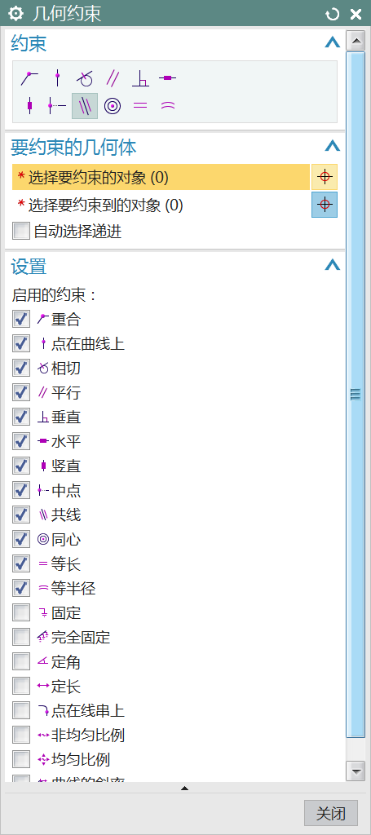

图2.64 “几何约束”对话框

2.4.6 几何约束
几何约束一般用于对单个对象的位置、两个或两个以上对象之间的相对位置进行约束。在NX系统中，几何约束的种类多达20种，根据不同的草图对象，可添加不同的几何约束类型。

1. 使用几何约束的一般流程
选择“菜单”|“插入”|“草图约束”|“几何约束”命令，或者在“约束”选项卡中单击“几何约束”按钮，然后在模型中选择需要进行约束的对象，系统将会弹出如图2.64所示的“几何约束”对话框，在其中单击所需约束的具体类型。
(固定)：该约束是将草图对象固定在某个位置。不同的几何对象有不同的固定方法，点一般固定其所在位置；线一般固定其角度或端点；圆和椭圆一般固定其圆心；圆弧一般固定其圆心或端点。
(完全固定)：该约束将指定对象的所有自由度都固定。如固定圆的半径、圆心位置，固定直线的长度、角度和端点位置。
(共线)：该约束将指定的一条或多条直线共线。
(水平)：该约束将指定的直线方向约束为水平。
(竖直)：该约束将指定的直线方向约束为竖直。
(平行)：该约束将指定的两条或多条直线约束为平行。
(垂直)：该约束将指定的两条直线约束为相互垂直。
(等长)：该约束将指定的两条或多条直线约束为等长。
(定长)：该约束将指定的直线的长度固定。
(定角)：该约束将指定的两条或多条直线的角度进行固定。
(同心)：该约束指定两个或多个圆弧或椭圆弧的圆心相互重合。
(相切)：该约束将指定的两个对象约束为相切。
(等半径)：该约束将指定的两个或多个圆、圆弧的半径约束为相等。
(均匀比例)：该约束定义当指定的样条曲线端点位置发生变化时，样条尺寸成比例地发生变化以保持形状不变。
(非均匀比例)：该约束定义当指定的样条曲线端点位置发生变化时，样条尺寸不会成比例地发生变化，样条形状改变。
(重合)：该约束定义指定的两点或多点约束为重合。
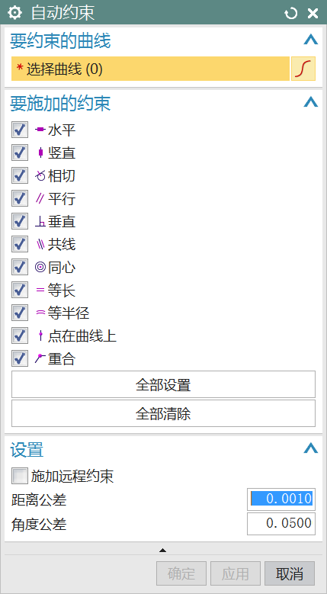

图2.65 “自动约束”对话框
(点在曲线上)：该约束定义所选取的点在抽取的曲线上。
(中点)：该约束定义指定的点作为指定曲线的中点。

2. 自动约束
“自动约束”用来设置自动应用到草图的约束类型，在“约束”选项卡中单击按钮，打开如图2.65所示的“自动约束”对话框。
在“要约束的曲线”中单击“选择曲线”按钮，并在模型中选择需要进行约束的曲线，然后在“要施加的约束”中选中需要应用到所选曲线中的约束。
如果需要全部设置，可以在对话框中单击“全部设置”按钮；如果需要全部清除，则可在对话框中单击“全部清除”按钮，设置完毕后单击“确定”按钮，即可完成对选择曲线的约束。

3. 显示草图约束与不显示草图约束
“显示草图约束”用来显示应用到草图中的所有约束，在“约束”选项卡中单击“显示草图约束”按钮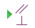，即可在模型中显示所有约束。如图2.66所示为不显示几何约束，图2.67所示为显示几何约束。
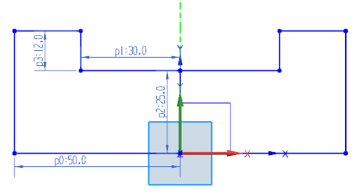  图2.66 不显示几何约束 | 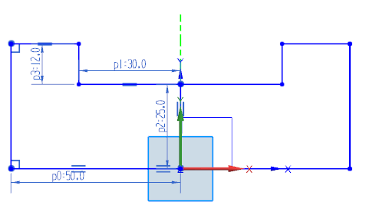  图2.67 显示几何约束

4. 显示/移除约束
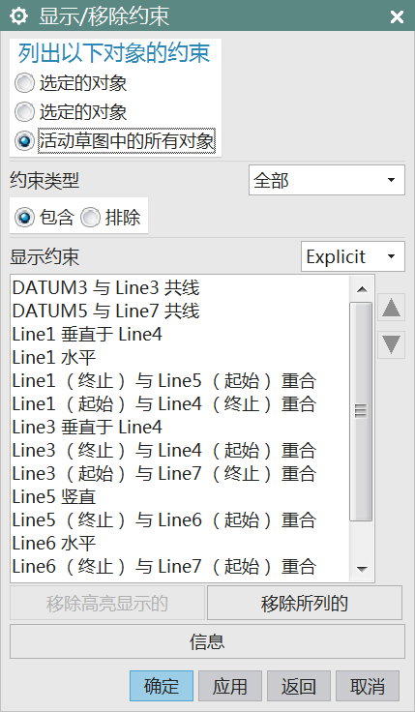

图2.68 “显示/移除约束”对话框
“显示/移除约束”用来显示与选定草图几何图形相关联的约束，并移除所有这些约束或信息。单击“显示/移除约束”按钮，即可打开如图2.68所示的“显示/移除约束”对话框。
在“列出以下对象的约束”中选择要约束的对象，分别为“选定的对象”和“活动草图中的所有对象”，在“约束类型”右侧单击下拉按钮选择约束的类型，然后根据需要移除约束，移除完毕后单击“确定”按钮结束操作。

5. 约束备选解
约束备选解用于针对尺寸约束和几何约束显示备选解，并选择一个结果。

2.5 拓 展 练 习
练习绘制图2.69～图2.72。
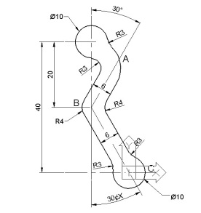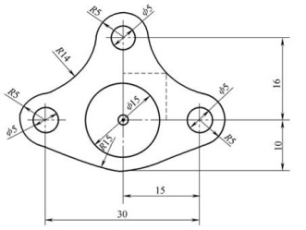

图2.69 图2.70
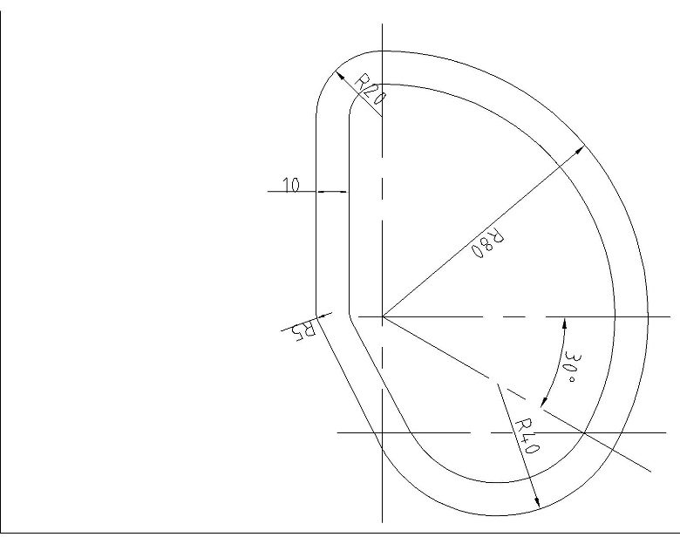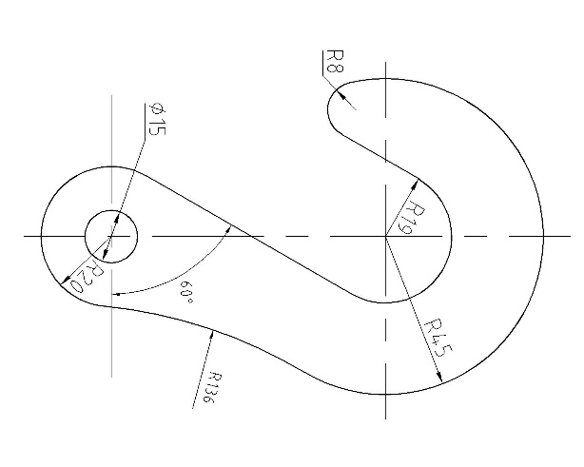

图2.71 图2.72

